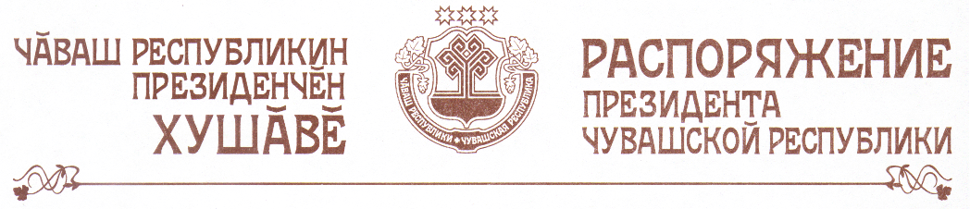

- В целях повышения качества принимаемых Администрацией Прези-
дента Чувашской Республики (далее — Администрация) управленческих реше-
ний утвердить прилагаемую структуру Администрации Президента Чувашской
Республики.
- Установить штатную численность Администрации в количестве 108
единиц.
- Передать часть функций Администрации в области управления госу-
дарственной гражданской службой Чувашской Республики Министерству юс-
тиции Чувашской Республики, сократив штатную численность Администрации
на две единицы.
- Установить, что Руководитель Администрации имеет четырех замес-
тителей, которые по совместительству являются начальниками Государствен-
но-правового управления, Управления делами, Управления организационной
работы и Контрольного управления.
- Руководителю Администрации:
утвердить штатное расписание и положения о структурных подразделениях Администрации;
провести реорганизацию подразделений Администрации согласно структуре, утвержденной настоящим распоряжением, перемещение, назначение работников на должности, а также их высвобождение и другие штатно-организационные мероприятия в соответствии с действующим законодательством;
представить в двухнедельный срок Президенту Чувашской Республики на утверждение Положение об Администрации.
6. Признать утратившими силу распоряжения Президента Чувашской
Республики:
от 14 января 2002 г. № 4-рп;
от 23 июля 2003 г. № 69-рп.
7. Настоящее распоряжение вступает в силу со дня его подписания.

Президент
Чувашской Республики - Н.Федоров

г. Чебоксары
25 февраля 2005 года
№ 27-рп
УТВЕРЖДЕНА
распоряжением Президента Чувашской Республики
от 25.02.05 №27-рп

С Т Р У К Т У Р А
Администрации Президента Чувашской Республики
- Руководитель Администрации Президента Чувашской Республики.
- Заместители Руководителя Администрации Президента Чувашской
Республики.
- Помощники Президента Чувашской Республики по отдельным стратегическим направлениям.
- Секретариаты:
Президента Чувашской Республики;
Председателя Кабинета Министров Чувашской Республики;
Руководителя Администрации Президента Чувашской Республики.
5. Управления:
Управление делами;
Управление организационной работы; Управление информационного обеспечения; Контрольное управление; Государственно-правовое управление.
6. Структурные подразделения, не входящие в состав управлений и на-ходящиеся в непосредственном подчинении Руководителя Администрации Президента Чувашской Республики:
отдел пресс-службы;
отдел кадров;
отдел бухгалтерского учета и финансов;
специальный отдел.

___________

